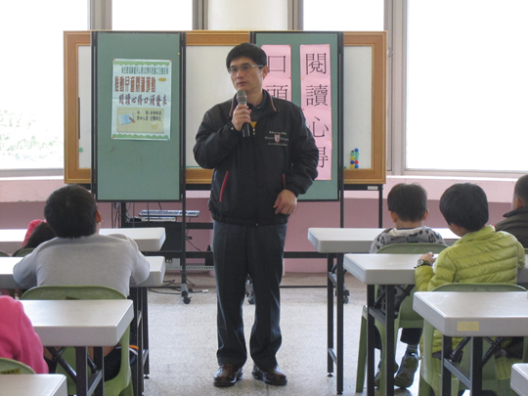
校長講評
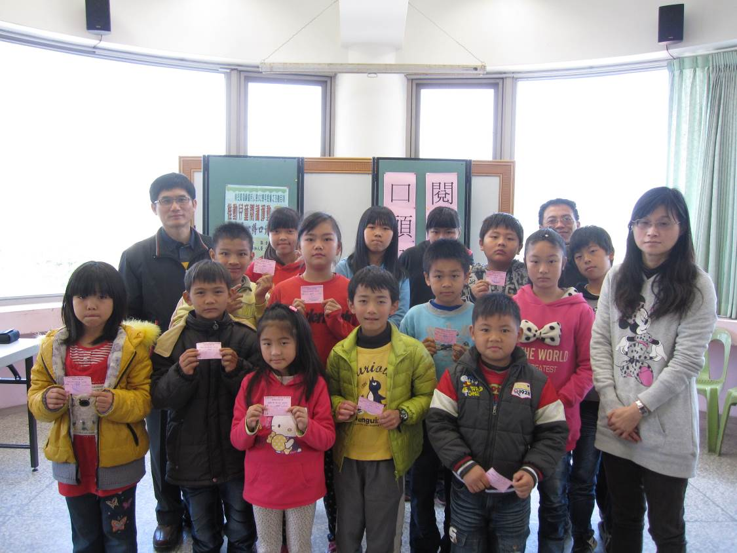
頒獎-頒發獎金兌換卷。
南投縣福龜國小［推動兒童閱讀活動103年2月份閱讀心得分享］執行成果

